Игры и упражнения для развития произвольного внимания у детей дошкольного возраста
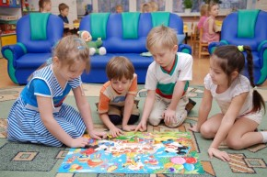
Работа по совершенствованию детского внимания заключается в развитии таких его свойств как переключение и устойчивость. Для этого можно использовать обычные пазлы и конструктор, выполнять специальные упражнения и играть в развивающие игры. Например:
«Пуговички» (игра используется не только для развития и профилактики нарушения внимания, но и для тренировки мышления, памяти и пространственного восприятия у детей). Для игры потребуются два листа бумаги в клеточку и два одинаковых набора с различными пуговичками. Ребенок, начинающий игру, выставляет на своем игровом поле (листе бумаги) три пуговички. Второй игрок должен запомнить, какие использованы пуговички и как они расположены. Спустя несколько секунд первый участник закрывает свое игровое поле листом чистой бумаги, а второму необходимо выставить свои пуговички так, чтобы полностью повторить игровое поле своего оппонента. Со временем игру можно усложнить, увеличивая количество выставленных пуговичек.
«Найти букву» (упражнение на развитие устойчивости состояния сосредоточенности для дошкольников, знакомых с алфавитом). Ребенку следует предложить небольшой текст из книги или журнала. Ребенок должен просмотреть все строки и везде зачеркнуть какую-либо букву (к примеру, букву «Р»). Взрослый оценивает выполненное задание, фиксируя время и подсчитывая ошибки. Усложнив упражнение новыми правилами, можно поработать над навыками переключения и распределения внимания. К примеру, все буквы «Р» необходимо зачеркивать, а все буквы «Т» - подчеркивать.
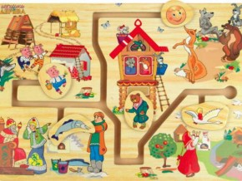«Кто где живет?» (игра, развивающая устойчивость сосредоточенности и умение концентрироваться). Для игры понадобится рисунок с изображением нескольких животных, которые соединены спутанными линиями со своими домиками. Ребенку необходимо разобраться, кто где живет. Для этого ему нужно проследить по выбранной линии взглядом. Если ребенку такое задание еще не под силу, на первых порах можно воспользоваться карандашом или просто поводить пальцем. Подобные игры-лабиринты можно приобрести уже готовыми, причем главными героями могут быть не обязательно зверушки, но и персонажи известных сказок и мультфильмов.
«Печатаем слова» (упражнение для группы дошкольников, развивающее внимательность и закрепляющее навыки чтения). Каждому участнику необходимо присвоить букву (выдать лист с изображением буквы). Взрослый называет какое-нибудь простое слово («мама», «дом», «вода», «роза») и пишет его на бумаге. Детям нужно «напечатать» это слово – те из них, чья буква присутствует в заданном слове, хлопают в ладошки в той последовательности, в которой находятся буквы. Слова должны быть подобраны так, чтобы все дети отработали это упражнение.
«Охотник» (игра для развития внимательности и умения концентрироваться). Ребенку нужно представить, что он – охотник в лесу, которому необходимо внимательно прислушиваться ко всему вокруг. Ребенку следует тихо сидеть и слушать, что происходит вне комнаты, где он находится (в коридоре, на улице). Цель игры: ребенок должен рассказать, какие звуки ему удалось распознать (хлопнула дверь, проехала машина).
«Летела корова»
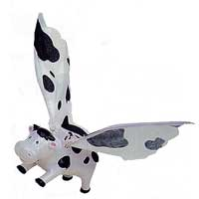

Игроков должно быть не меньше трех. Все садятся в круг и, развернув правую руку ладонью вниз, а левую - ладонью вверх, соединяют свои ладони с ладонями соседей. По очереди произносят по слову стиха, в такт слову хлопая по ладони правого соседа:
Летела корова, сказала слово.
Какое слово сказала корова?
Кому выпадает очередь отвечать, называет любое слово, например, "трава". Его сосед вместе с хлопком говорит первую букву этого слова - "т", следующий - вторую, и так до конца слова, до последнего "а". Задача последнего игрока - не зазеваться и успеть убрать руку из-под завершающего хлопка.
Упражнение на распределение внимания.
Упражнение направлено на выработку у ребенка умения выполнять два разных действия одновременно.
а) Ребенок рисует круги в тетради и одновременно считает хлопки, которыми взрослый сопровождает рисование. Время выполнения задания - 1 мин.
Подсчитывается количество кружков и сосчитанное количество ударов. Чем больше кружков нарисовано и правильнее сосчитаны хлопки, тем выше оценка.
б) Задание похоже на предыдущее. В течение 1 минуты нужно одновременно рисовать двумя руками: левой - кружки, правой - треугольники. В конце подсчитывается количество нарисованных треугольников и кружков.
(Треугольники с "округленными" вершинами не считаются, так же как и круги с "углами". Задача ребенка - нарисовать как можно больше треугольников и кругов.)
Задания подобного типа родители могут придумывать сами. Это могут быть рисование и устное решение несложных примеров; запись слов и прослушивание кусочка стихотворения и т.д. Важно сформировать такое качество, как помехоустойчивость у ребенка.

